Приложение
к распоряжению Исполнительного комитета
Нижнекамского муници-
пального района

от 18.03.2021 № 77

Схема размещения мест (площадок) накопления твердых коммунальных отходов на территории Нижнекамского муниципального района

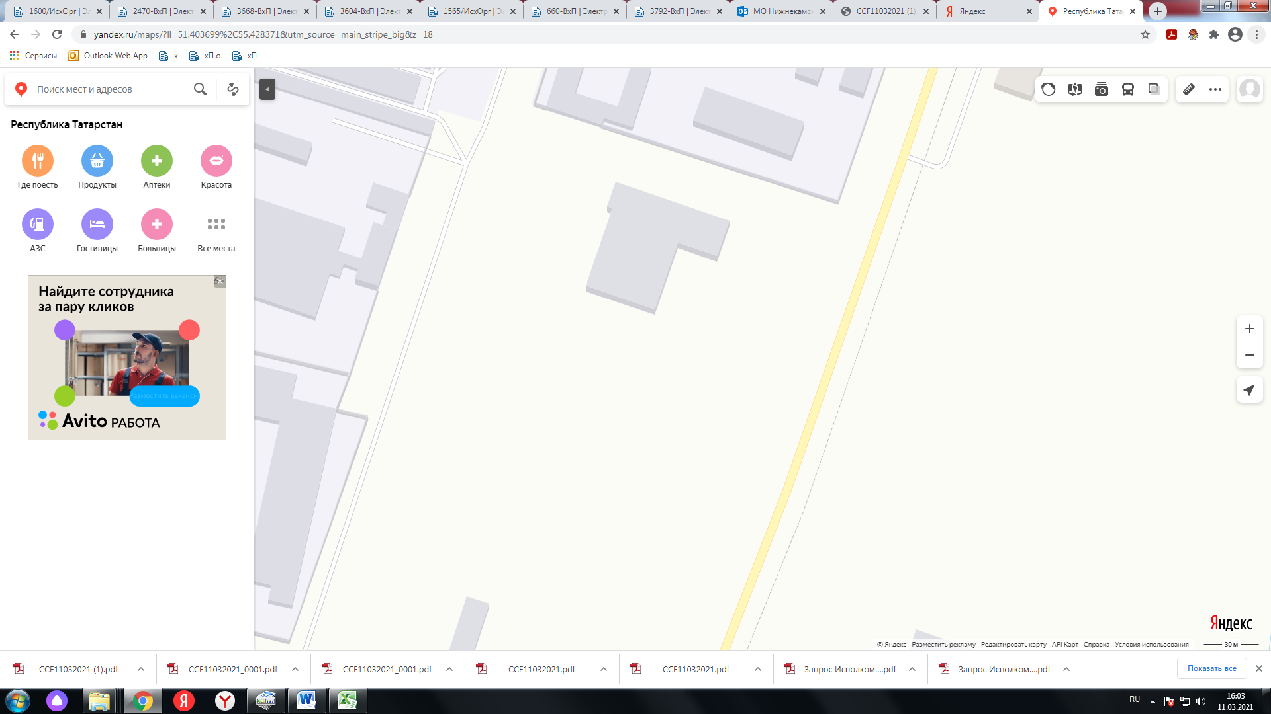

Адрес расположения: Нижнекамский район, пгт. Камские Поляны, Пионерская база,
зд. 206/1а (55.428500, 51.403600)

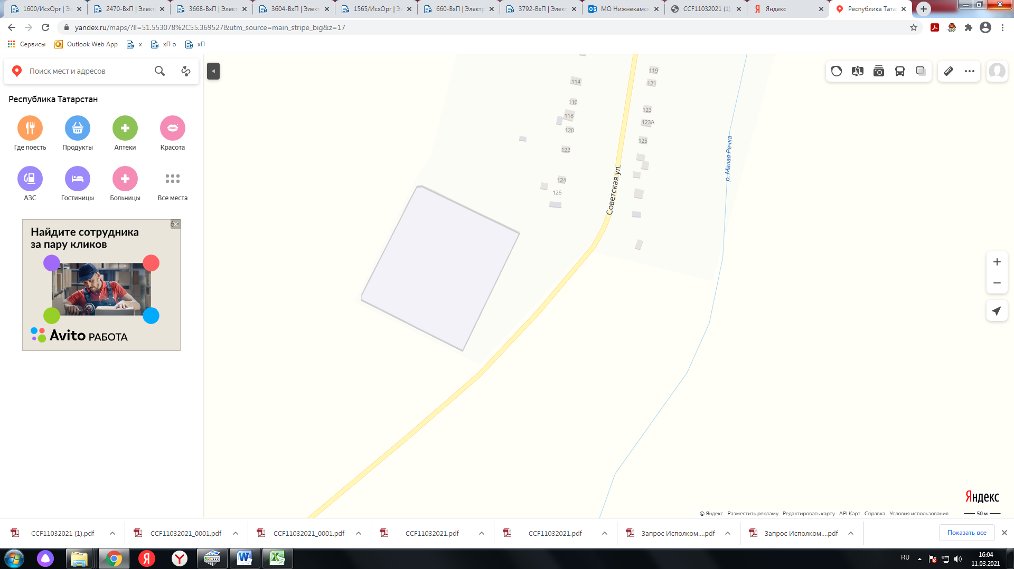

Адрес расположения: Нижнекамский район, с. Шереметьевка, ПС Шереметьево
(55.369700, 51.550000)

Организация-балансодержатель: Филиал АО «Сетевая компания» Нижнекамские электрические сети.
Пункт в Реестре мест (площадок) накопления твердых коммунальных отходов на территории муниципального образования «Нижнекамский муниципальный район» Республики Татарстан: 1.1.-1.2.
- место (площадка) накопления ТКО

